Spumă, artificii şi un vapor pe străzile Sibiului. Final de poveste pentru festivalul de teatru! (video)
8 iunie 2009
1 0 0 0
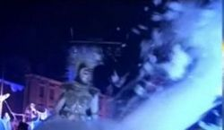
Spumă, artificii şi un vapor pe străzile Sibiului
Un vapor imens a navigat prin centrul orasului impreuna cu echipajul sau. Peste 10.000 de spectatori au privit spectacolul, care s-a incheiat intr-o baie de spuma, sub un cer luminat de artificii.

Actorii companiei Malabar din Franta au fost protagonistii acestei croaziere magice - ultimul spectacol al festivalului international de teatru de la Sibiu.

Din pacate, in timpul reprezentatiei, unul dintre actori a cazut de la cativa metri inaltime si a fost transportat la spital.

